VORANZEIGE – SAVE THE DATE

31. SVSE Indoor Fussball Schweizermeisterschaft

Samstag, 14. November 2026

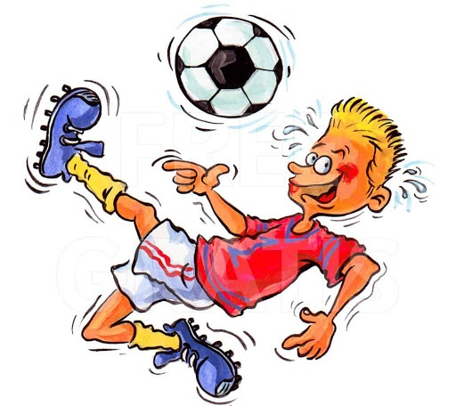

Kultur- und Sportzentrum Münchenstein

Organisation
Fussballsektion ESC Basel und Technische Kommission Fussball SVSE.

Der ESC Basel wird mit einer Mannschaft um den Titel mitspielen.

Ich benötige auch in diesem Jahr ESC Fussballer welche sich gerne als Helfer in der Festwirtschaft und/oder im Spielbetrieb zur Verfügung stellen – Einsätze von ca. 3 – 4 Stunden. Bitte meldet euch bei mir – herzlichen Dank.



Beat Hiltbrunner
Brunnweg 1a – 4143 Dornach
beat.hiltbrunner@svse.ch
Tel. 078 734 30 20
OK Präsident - ESC Basel

